|  |  |
| --- | --- |
|  | Índice  Impacto do RMMG 1  Avaliação 2  Título do artigo 3  Título do artigo 4  Destaques Individuais  Artigo Interior 2  Artigo Interior 3  Artigo Interior 4  Artigo Interior 5 |
|  |

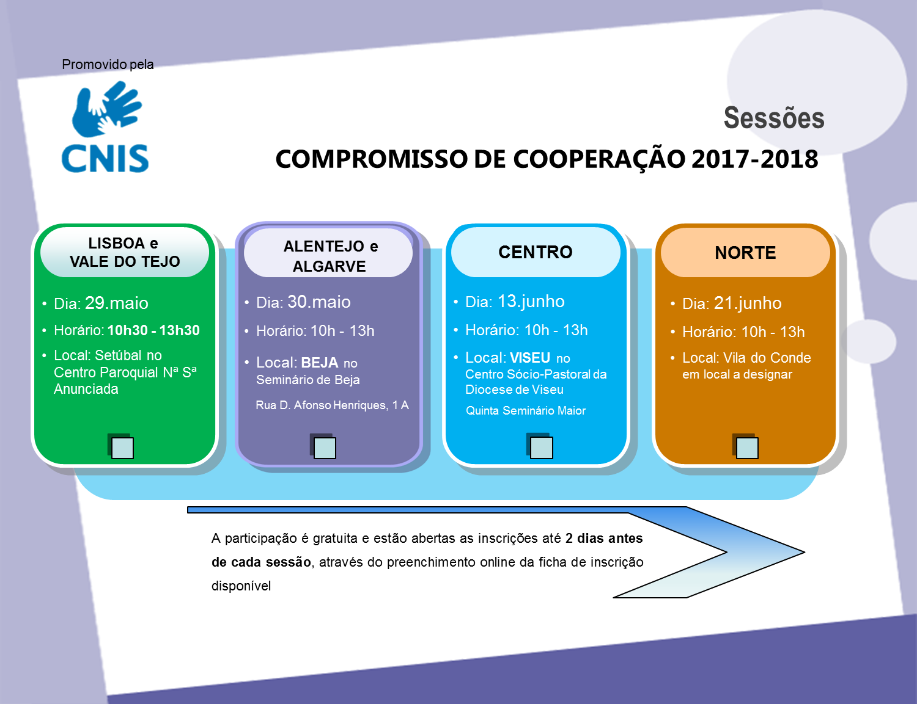

[aqui](https://docs.google.com/forms/d/1xxTAK9oAyFW6HnGW1rok6_D7X1IJGagOZB_hTvUs3NU/edit)

***Lino Maia***